Статья «Сотрудничество детского сада и библиотеки»

Воднева О.Ф. – учитель-логопед МБДОУ № 276;
Тихонова В.Н. – учитель-логопед МБДОУ № 276.

Дошкольное образовательное учреждение является открытой социальной системой, способной реагировать на изменения внутренней и внешней среды. Оно осуществляет взаимодействие со средой, интегрирует формальное и неформальное образование; гибко реагирует на изменяющиеся индивидуальные и групповые образовательные потребности и запросы. Одно из условий развития открытых образовательных систем – активное взаимодействие различных социальных групп, имеющих собственные интересы в сфере образования. Эффективным механизмом такого взаимодействия может стать система социального партнерства.
Социальное партнерство – это инструмент, с помощью которого представители различных субъектов, имеющих специфические интересы, организуют совместную деятельность.
Взаимодействие ДОУ с социальными институтами является одним из факторов расширения познавательного интереса дошкольников. Познавательное развитие детей дошкольного возраста предполагает:
– Формирование умения ставить перед собой цели исследования окружающего мира и поиска дополнительной информации о нем.
– Развитие речи как средства передачи информации и активизации мышления.
– Развитие восприятия.
Опыт взаимодействия нашего детского сада и библиотеки им. М. Булгакова начал складываться еще в 2015 году. В 2015 году сложилась определенная система организации совместной деятельности: был заключен договор о сотрудничестве, составлен подробный план совместной работы, включающий в себя сроки, формы и тематику занятий с детьми. Информация о работе в данном направлении обязательно доводится до родителей детей, а те, в свою очередь, активно участвуют в экскурсиях, праздниках. В течение года проводятся встречи между педагогами ДОУ и сотрудниками библиотеки, в ходе которых решаются вопросы совместной деятельности. По окончании учебного года подводятся итоги работы, организуются выставки детских работ, викторины, праздники.

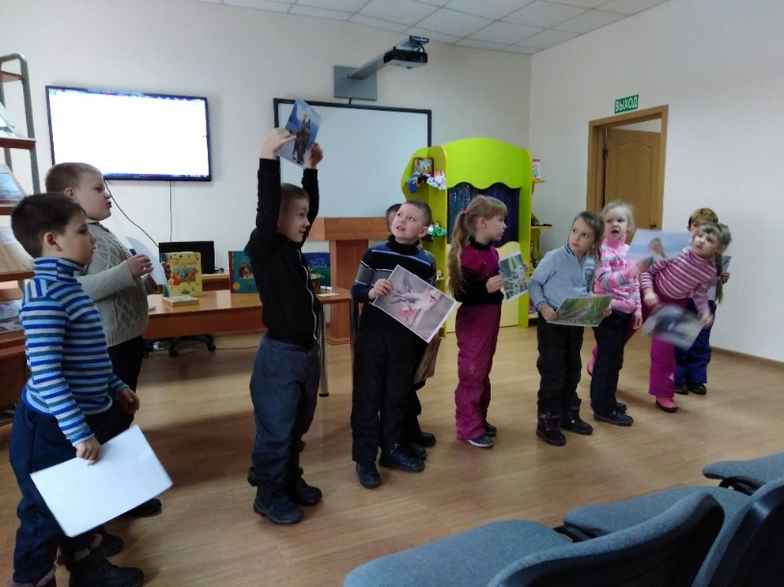

Основной задачей, которую поставили педагоги детского сада и сотрудники библиотеки, стала следующая: повышение уровня познавательного интереса детей дошкольного возраста через приобщение их к культуре чтения художественной литературы.
В ходе составления системы совместной деятельности были выделены такие формы работы, как:
1. Использование фонда библиотеки для организации занятий с детьми, воспитателями и родителями.
2. Организация выставок детской художественной литературы.
3. Проведение бесед, викторин с детьми по прочитанным книгам сотрудниками библиотеки.
4. Организация встреч с поэтами и писателями, авторами книг для детей.
5. Организация выставок детских рисунков, поделок.

В процессе познавательного развития ребенка происходит расширение его кругозора, информированности об окружающем предметном мире, о живой природе и других людях, о пространстве и времени, развиваются мышление и речь, формируются индивидуальные интересы. От отношения окружающих взрослых к познавательной активности ребенка, от того, насколько правильно они могут создать на каждом возрастном этапе развивающую среду, зависит его познавательное и интеллектуальное развитие. Одной из важных сфер познания для ребенка является книга.

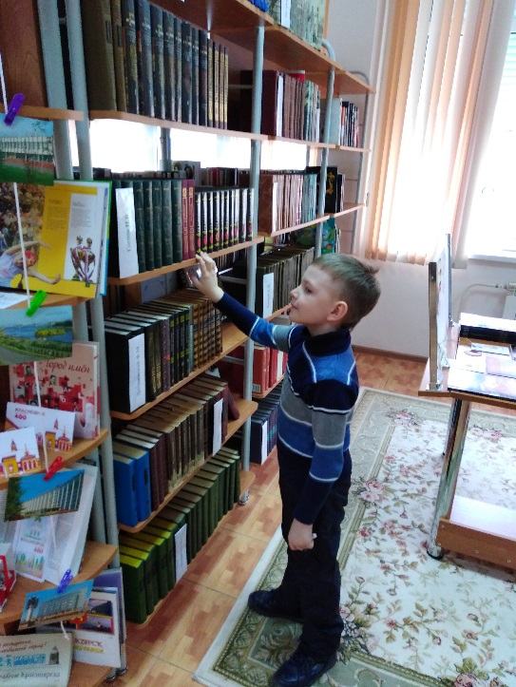

Проблема сохранения интереса к книге, к чтению как процессу и ведущей деятельности человека сегодня актуальна как никогда. Техника (аудио-, видео-, компьютерная), дающая готовые слуховые и зрительные образы, особым способом воздействующая на людей, ослабила интерес к книге. Плоды этого мы пожинаем уже сегодня: низкий уровень развития речи, узкий словарный запас, слабое восприятие, воображение, отсутствие коммуникативных навыков. Как помочь малышу полюбить книгу и повысить познавательный интерес к самому процессу чтения? Над этой проблемой работал весь педагогический коллектив нашего дошкольного учреждения. Свою работу мы начали с анкетирования среди родителей, в результате которого выяснилось:
– Родители не часто покупают новые книги.
– Совместное чтение детской книги происходит довольно редко.
Старшие дошкольники книгам предпочитают мультики, компьютерные игры. На вопрос: «Какая твоя любимая книжка?» – наиболее популярными были книги Э. Успенского. Перед педагогами стала проблема необходимости работы с родителями. В нашем детском саду большое внимание уделяется работе с родителями. В 2025 году была осуществлена реализация проекта «Папа, мама, я – читающая семья» совместно с родителями и сотрудниками библиотеки им. М. Булгакова. Мы, педагоги группы, выступая на родительском собрании, зачитали результаты анкетирования родителей и вызвали родителей на дискуссию о необходимости развития интереса и любви к книге. Перед родителями выступила сотрудник детской библиотеки. В ходе обсуждения данной проблемы мы пришли к выводу, что приобщение ребенка к литературе, воспитание будущего читателя должно реализовываться на специально организованных занятиях, совместной деятельности педагогов, библиотекарей и родителей.
В результате совместной работы ДОУ с библиотекой удалось расширить кругозор детей, решить многие образовательные задачи, повысить познавательный интерес детей к привитию любви и интереса к книге.
Цикл занятий в библиотеке имени М. Булгакова был посвящен детским писателям и поэтам: Э. Успенскому, П. Бажову, В. Бианки, И Токмаковой, К. Чуковскому, Н. Носову.
Наиболее интересные для детей темы занятий, построенных на основе интегрированного осмысления и создания в художественной деятельности образов окружающей жизни и произведений искусства (литературы, фольклора, музыки, изобразительного искусства.) При этом дети знакомятся с передачей образа средствами выразительности разных видов искусства.
При определении тематики занятий сотрудники библиотеки учитывают принцип индивидуального подхода к отбору содержания в работе с детьми и интересы детей конкретной возрастной группы.

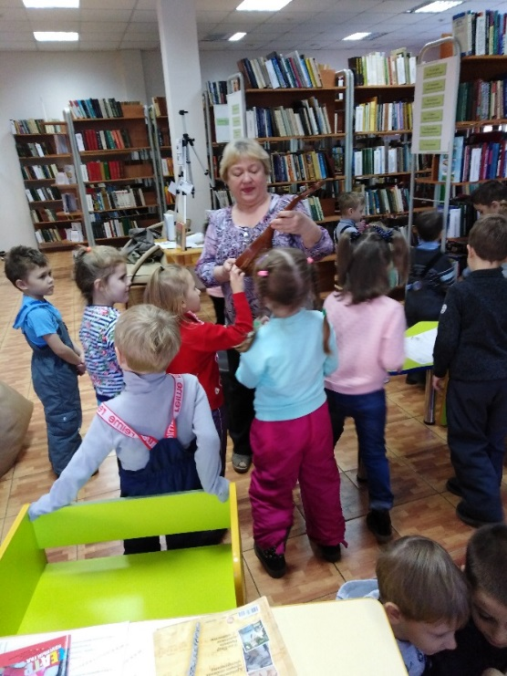

Педагоги, родители детского сада и сотрудники библиотеки провели ряд совместных мероприятий: творческий проект «Самый веселый писатель Н. Носов», конкурс рисунков «Мой любимый рассказ», конкурс «Любимые герои Носова», выставка книг «Мир фантазий и смеха». Мы стали участниками городской логопедической недели. Совместно с работниками библиотеки, педагогами и родителями мы подготовили и провели литературный калейдоскоп «По страницам книг Н. Носова».

2026 год, внес свои коррективы в план совместной деятельности детского сада и библиотеки, было предусмотрено много мероприятий, связанных с театром. Сотрудники библиотеки подготовили интересные занятия-путешествия «В гости к сказке», «Кукольный театр и дети», «Шкатулка сказок» и другие. А педагоги, родители и дети подготовили и показали ряд сказок для детей младших групп ДОУ: «Колобок – колючий бок», «Мешок яблок», «Заяц – симулянт».
За этот год значительно вырос уровень речевого развития, коммуникативных навыков, повысился познавательный интерес к книге. Дети уже по иллюстрации или отрывку могут назвать произведения и автора. Просят почитать другие книги понравившегося автора. Для многих родителей тоже дошел смысл и значение этой работы, они сумели понять, что книга – это не прошлое, а настоящее. Родители выпускников заметили изменение познавательного интереса детей после цикла занятий, проведенных в детской библиотеке. Все дети были записаны в библиотеку, имеют представление о том, где находятся книги и как правильно их нужно выбирать. Этот факт указывает и на социальную значимость поставленной проблемы.

